**Zał. nr 2**

**Trasa przejazdu kolumny rowerzystów obowiązująca podczas obchodów „Europejskiego Dnia Bez Samochodu w Suwałkach”   
w dniu 15 września 2024 r.**

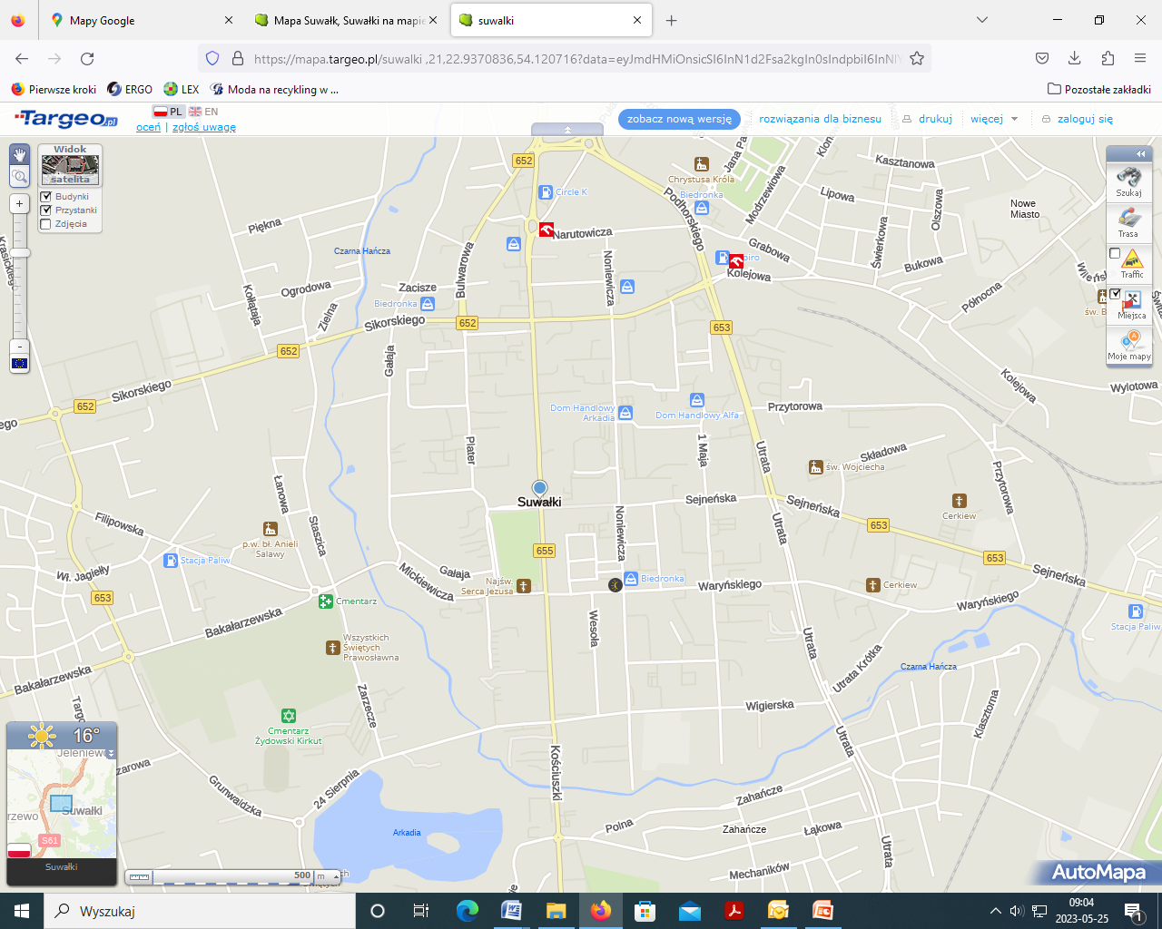

**prawym pasem jezdni**

**START   
(KAUFLAND))**

**ścieżką rowerową**

**ścieżką rowerową po lewej stronie**

**ścieżką rowerową po lewej stronie**

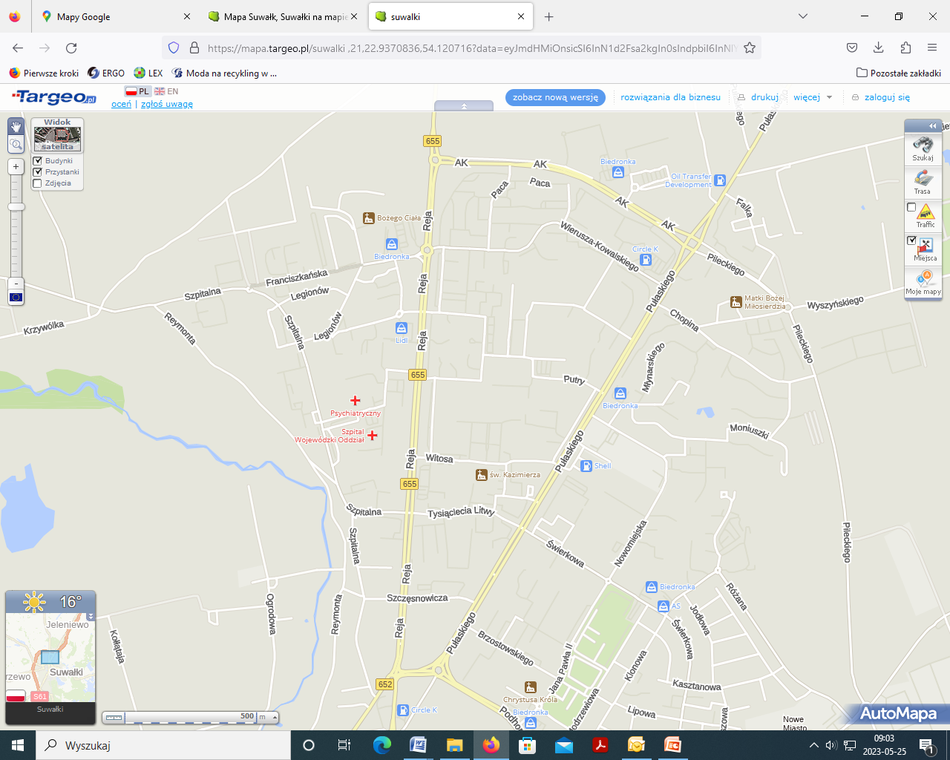

**META  
(PARK KONSTYTUACJI 3 MAJA)**

**prawym pasem jezdni**

**Trasa przejazdu:**

1. start na parkingu Market Kaufland (ścieżką rowerową), wzdłuż ul. Armii Krajowej (ścieżką rowerową) do ronda ul. Reja z ul. Armii Krajowej (rondo z Pomnikiem Ofiar Obławy Augustowskiej) – odcinek długości około 1 km,
2. od ronda ul. Reja z ul. Armii Krajowej do ronda ul. Reja z ul. Franciszkańską (prawym pasem jezdni ul. Reja do ronda), - odcinek długości około 0,35 km,
3. od ronda ul. Reja z ul. Franciszkańską do skrzyżowania ul. Franciszkańskiej   
   z ul. Daszyńskiego i ul. 11 Listopada (ścieżką rowerową po prawej stronie) – odcinek długości około 0,25 km,
4. od skrzyżowania ul. Franciszkańskiej z ul. Daszyńskiego i ul. 11 Listopada do skrzyżowania ul. Szpitalna z ul. Daszyńskiego (ścieżką rowerową po prawej stronie) - odcinek długości około 0,4 km,
5. od skrzyżowania ul. Szpitalna z Daszyńskiego do skrzyżowania ul. Szpitalna z ul. Reja przy sklepie Biedronka (ścieżką rowerową po lewej stronie) – odcinek długości około   
   1 km,
6. przejazd na drugą stronę skrzyżowania ul. Szpitalna z ul. Reja w kierunku centrum do ronda przy ul. Reja przed sklepem „Krystian” (prawym pasem jezdni) – odcinek długości około 0,58 km,
7. od ronda przy ul. M. Reja przed sklepem „Krystian” do ronda Plac Św. Krzyża (prawym pasem jedni) – odcinek długości około 0,2 km,
8. od ronda Plac Św. Krzyża (prawym pasem jezdni), przez skrzyżowanie ul. Sikorskiego,   
   ul. Dwernickiego z ul. Kościuszki do skrzyżowania ul. Kościuszki z ul. Plac Marszałka Józefa Piłsudskiego do Parku Konstytucji 3 Maja – odcinek długości około 0,89 km.